UNIVERSIDAD NACIONAL
AUTÓNOMA DE MÉXICO


FACULTAD DE INGENIERIA

Trabajo: POTENCIA EN CORRIENTE ALTERNA

EQUIPO:
SANTIAGO CRUZ CARLOS

ASIGNATURA:

GRUPO:

domingo, 08 de noviembre de 2026, Ciudad Universitaria, México, DF

TITULO: POTENCIA EN CORRIENTE ALTERNA
Al suministrar una tensión senoidal, 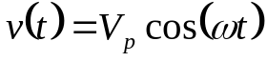 a una impedancia 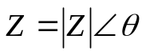, se establece una corriente 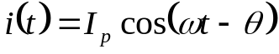. La potencia total consumida por la impedancia en el instante t es:

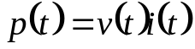
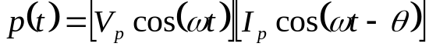
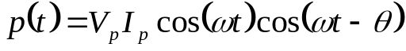

Utilizando identidades trigonométricas:

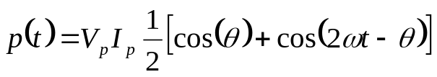

El subíndice p significa solamente a amplitud de la señal, o el valor pico.

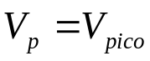
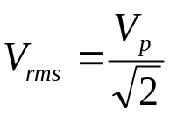

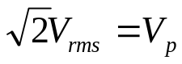

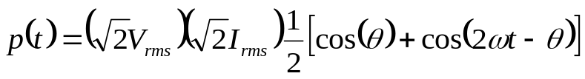
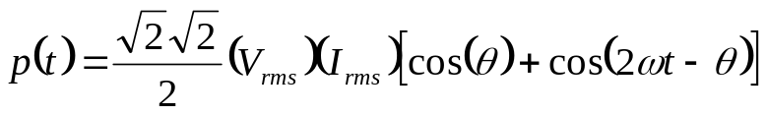

Observe las componentes de la señal p(t):

Una constante + una componente senoidal.

 | Una constante | Varia con el tiempo
 | 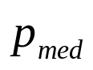
 | Potencia media (activa) | Potencia instantánea (+/-)
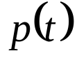 | 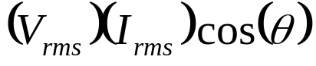 | 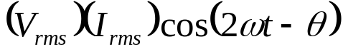

Que pasa si es resistiva la carga, el ángulo theta es cero, el coseno de cero es 1,

 | Una constante | Varia con el tiempo
 | Potencia media (activa) | Potencia instantánea (+/-)
 | 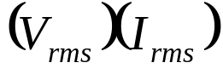 | 